Номер в геральдическом реестре  Ульяновской области | Дата внесения  в геральдический реестр  Ульяновской области | Название официального символа | Регистрационный номер  в Государственном геральдическом  регистре Российской Федерации  и дата внесения | Цветное графическое  изображение (рисунок)  официального символа  (в действующей редакции) | Геральдическое описание  официального символа (текст)  с указанием автора/авторов  (в действующей редакции) | Решение об утверждении  (об изменении)  официального символа | Место хранения  официального символа
1 | 2 | 3 | 4 | 5 | 6 | 7 | 8
236 | 27.02.2017 | Флаг  Тиинского  сельского  поселения | № 4226  от 05.09.2008 | 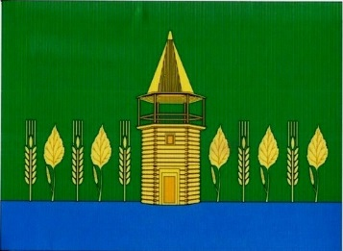 | Прямоугольное полотнище с отношением ширины  к длине 2:3, состоящее из двух горизонтальных полос: зелёного (вверху, шириной 4/5 ширины полотнища) и синего цветов, в центре которого стоящая на синей полосе бревенчатая рубленая башня жёлтого цвета с закрытыми дверью и окном, открытой огороженной площадкой и остроконечной кровлей над ней, в стороны от которой отходят вырастающие вверх из синей полосы чередующиеся головки хлебных колосьев и березовые листы  с серёжкой жёлтого цвета.  Флаг разработан Галиной Туник (г. Москва). | Решение Совета депутатов  муниципального  образования  «Тиинское сельское поселение»  от 20.08.2007  № 7/42  (с изменениями, внесёнными  решением Совета депутатов муниципального  образования  «Тиинское сельское поселение»  от 27.05.2008  № 5/27) | Архив  муниципального  образования  «Тиинское  сельское поселение»

